臺北市立大同高級中學 112學年度第1學期 國中 綜合 領域
第 4 次會議紀錄
- 時間：民國 112 年 10 月 19 日(星期四 ) 09 時 00 分
- 地點：國中家政教室
- 出席人員：應出席 6 人，列席 2 人；實際出席 4 人，列席 2 人（見簽到表）
- 主席：蔡麗苑 記錄：黃郁雯
- 主席致詞：
今日進行「A2.數位學習工作坊研習」，由Hahow公共事務管理師李偉琳小姐來為我們介紹多元數位內容學習方案。
- 業務報告：
- Hahow好學校簡介
- Hahow for campus 使用情境
- Hahow學習平台操作實作
- 提案討論：
無
- 臨時動議：
無
- 散會：民國 112 年 10 月 19日 12 時 00 分

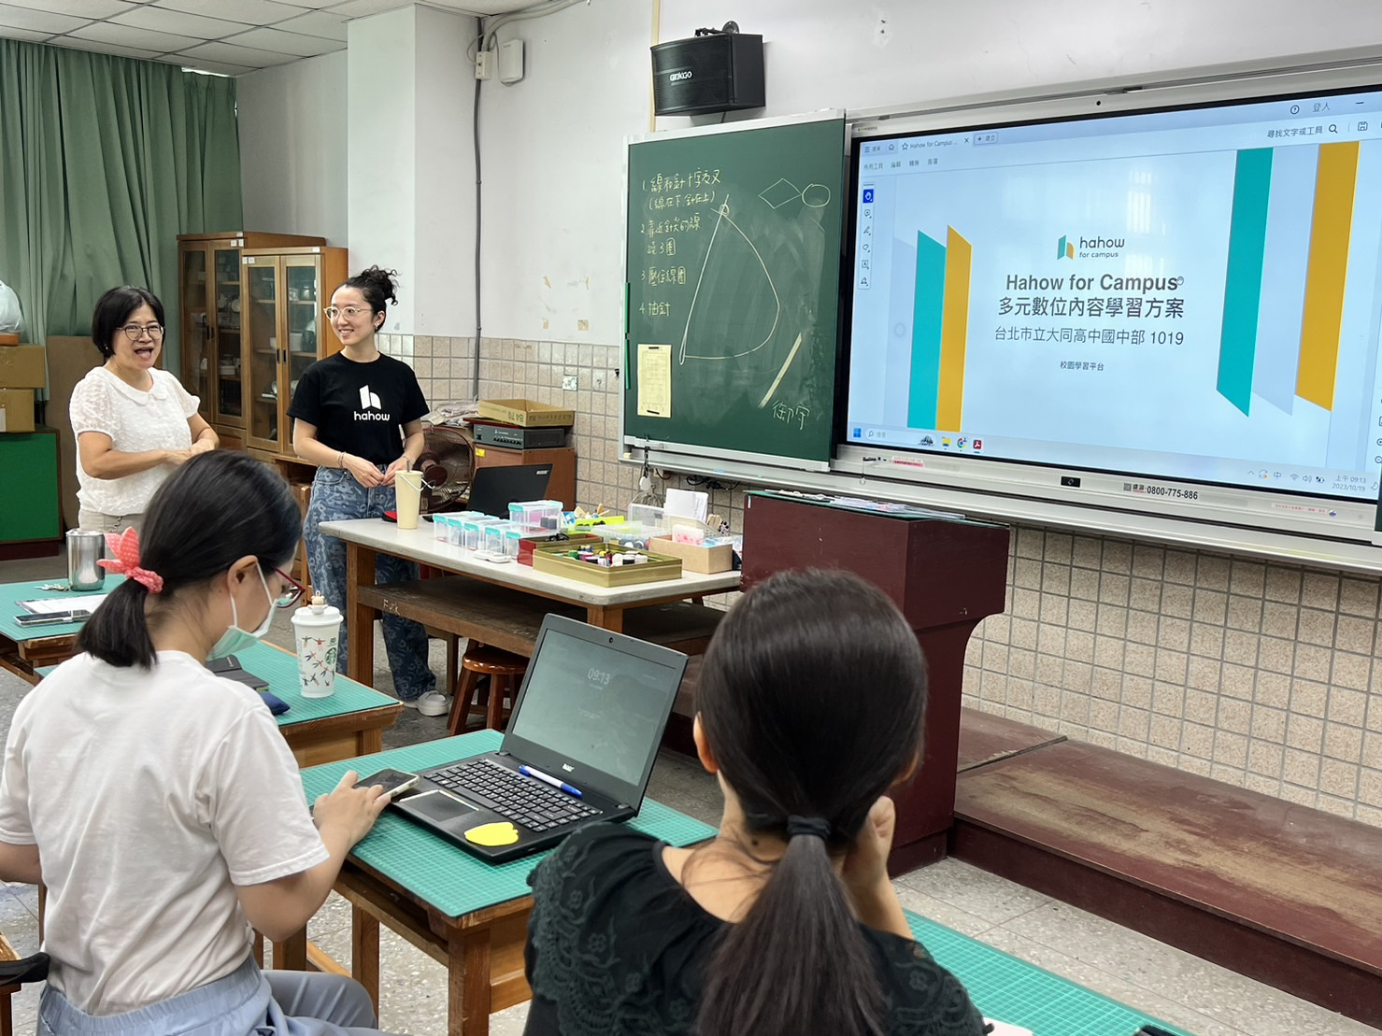 | 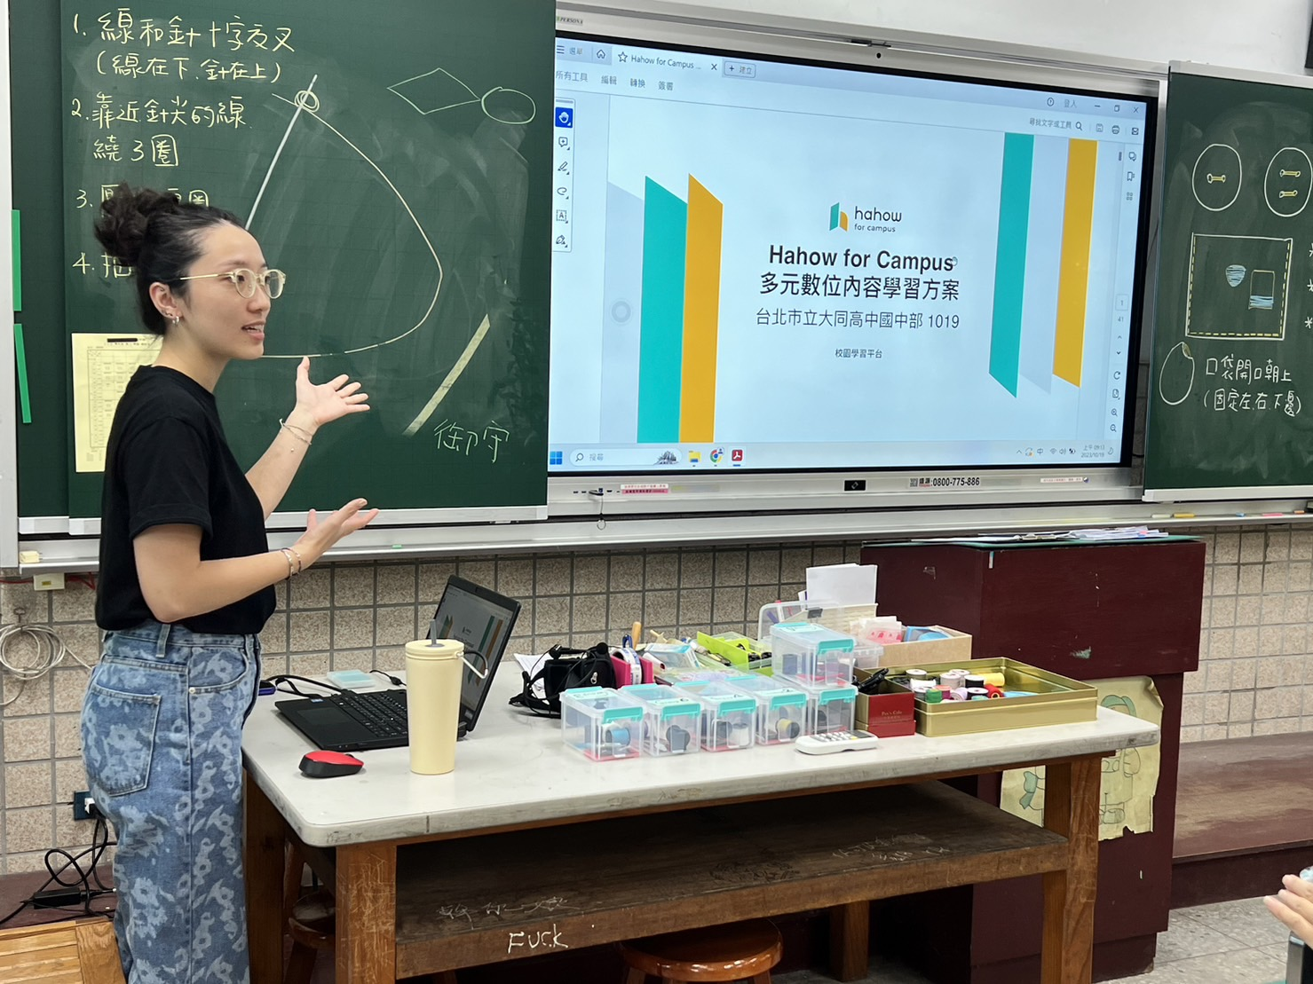
主席介紹講師 | Hahow學習平台簡介
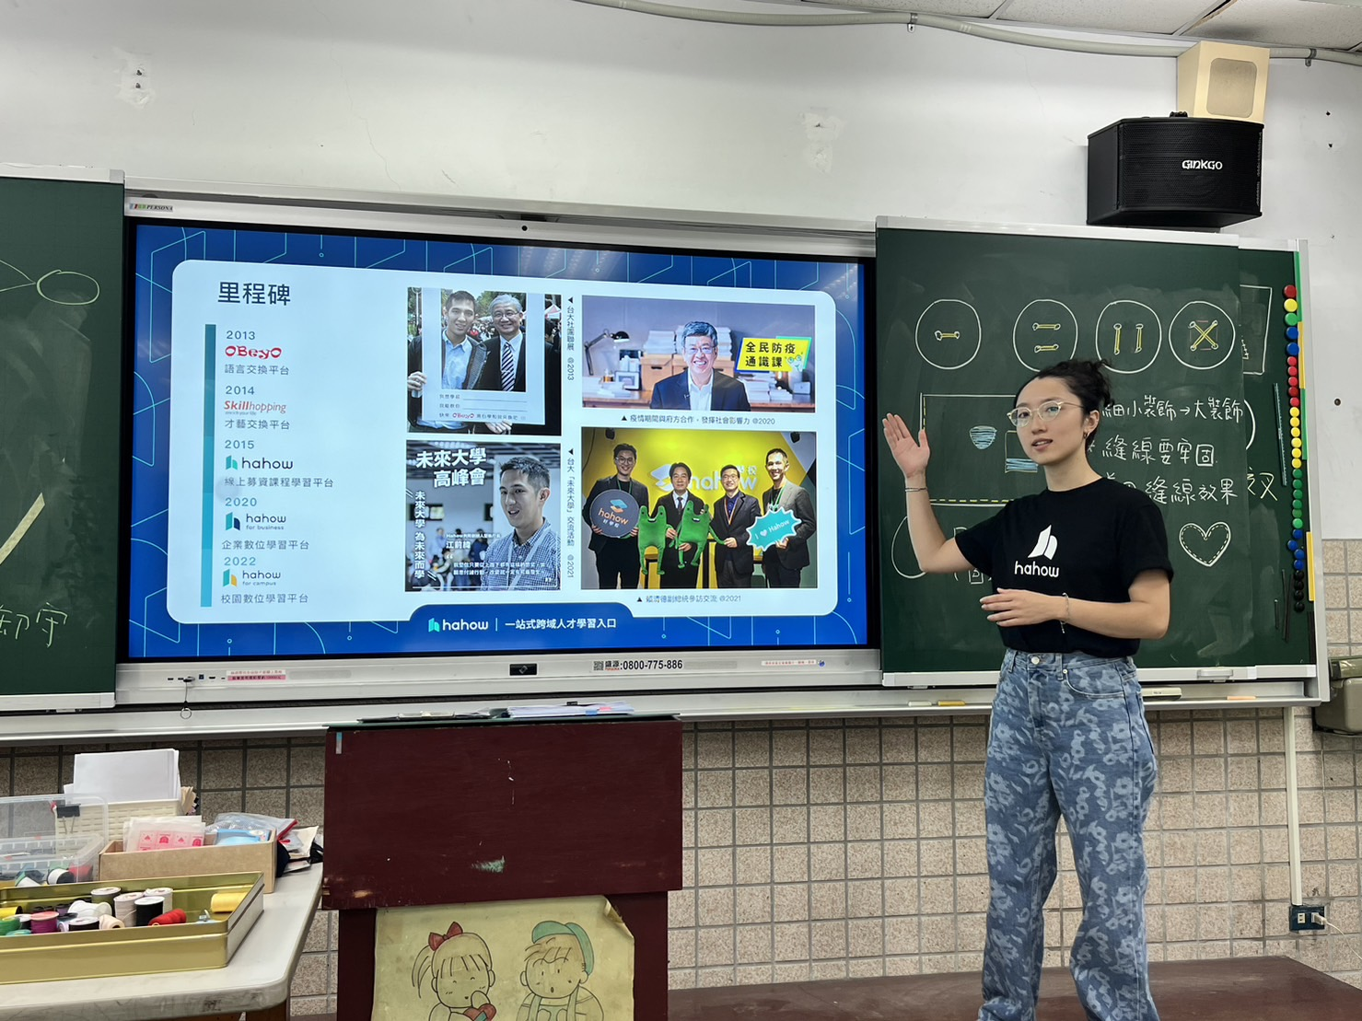 | 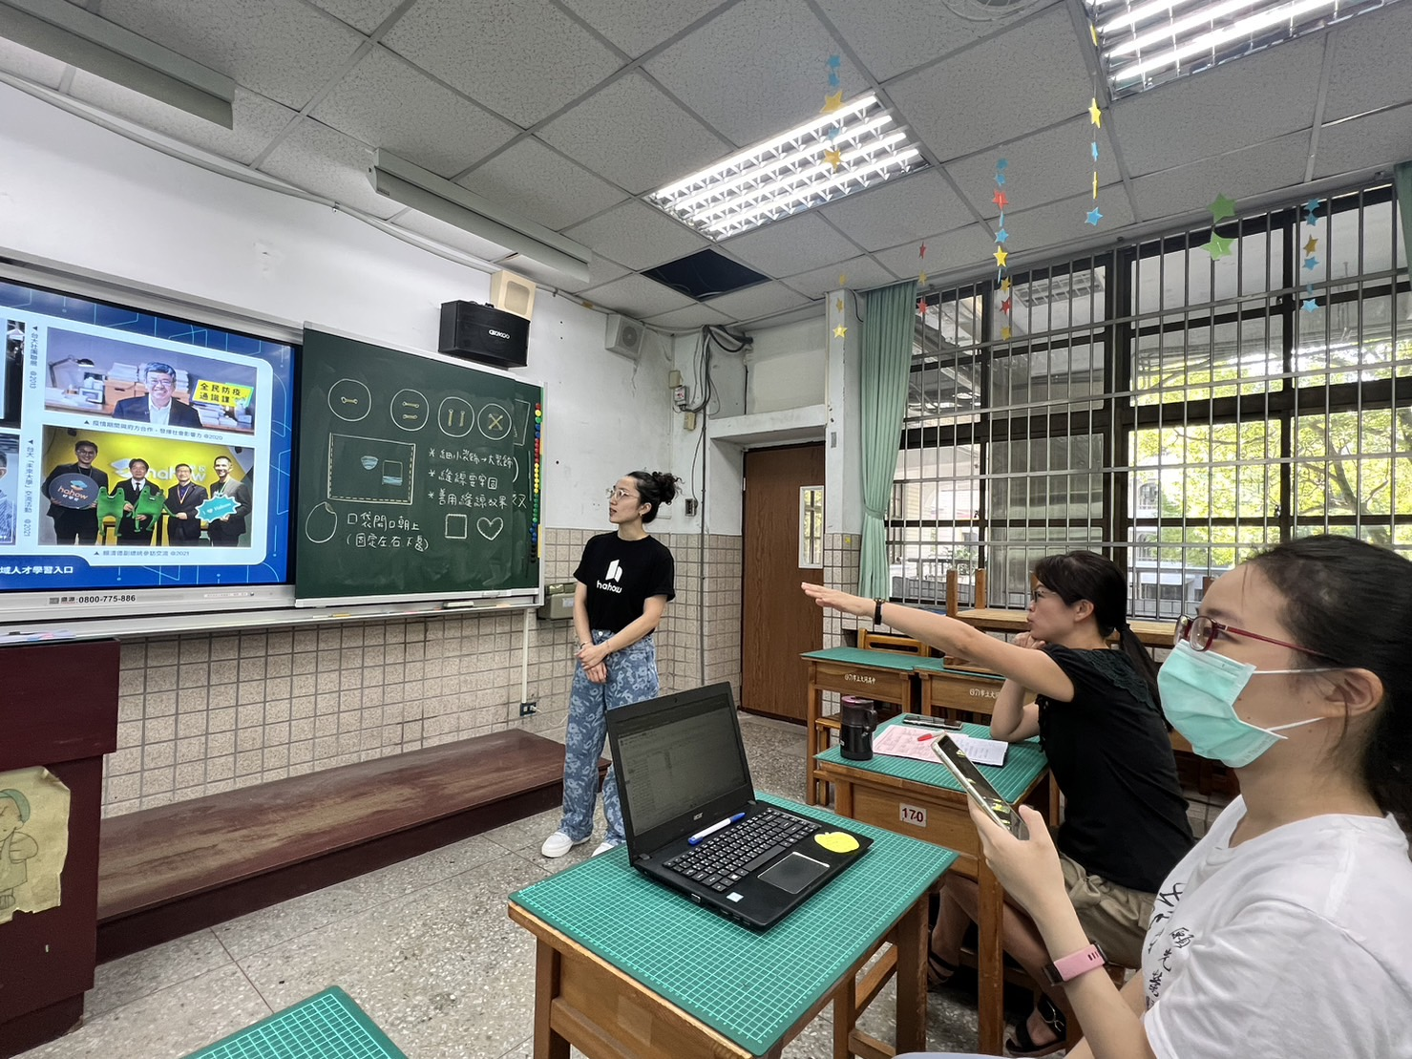
Hahow for campus 使用情境 | 參與教師提問

